TRƯỜNG ĐẠI HỌC MỞ THÀNH PHỐ HỒ CHÍ MINH

**KHOA CÔNG NGHỆ THÔNG TIN**

---🙡 🕮 🙣---



**BÀI TẬP MÔN HỌC**

**LẬP TRÌNH GIAO DIỆN**

**Đề tài**

**Thiết kế giao diện chương trình hỗ trợ tìm nhà trọ**

**Sinh viên thực hiện:**

|  |  |
| --- | --- |
| **Nguyễn Trương Anh Minh**  **Nguyễn Nhật Sang**  **Võ Thành Lên**  **Huỳnh Nguyễn** | **1951012071**  **1951012104**  **1951012063**  **1951012083** |
| **Lớp:** | **DH19IT03** |
| **Giảng viên hướng dẫn:** | **ThS.NCS   Võ Thị Hồng Tuyết** |

**Nhóm 1**

**Tháng 01 năm 2022LỜI MỞ ĐẦU**

Nhu cầu sinh hoạt và di chuyển của con người ngày càng gia tăng nên việc thuê nhà hoặc tìm phòng trọ hiện nay cũng là một phần thiết yếu của con người. Việc tiếp nhận các thông tin để tìm kiếm thông tin nhà trọ cũng thật sự là một quá trình gian nan, không hề dễ dàng, đặc biệt đối với các bạn sinh viên lên thành phố đi học hay những người lên thành phố lập nghiệp,... vì quá nhiều thông tin được lan truyền trên đa nền tảng nhưng chưa được xác thực, kiểm chứng. Nhưng việc phát triển các phần mềm ứng, các trang web,... sẽ giúp con người dễ có cái nhìn chi tiết hơn về thông tin mình cần tìm hiểu qua đó sẽ có nhiều sự lựa chọn hơn.

Chính vì thế, nhóm chúng em quyết định tìm hiểu và nghiên cứu đề tài về **Chương trình hỗ trợ tìm nhà trọ** để nhằm giải quyết các vấn đề nan giải các bạn sinh viên, công nhân,... có thể tìm kiếm các nhà trọ, hoặc có thể đăng tải thông tin các phòng mình có thể cho thuê qua đó có nhiều người biết đến.

*Xin chân thành cảm ơn!*

**MỤC LỤC**

Chương I: Giới thiệu 1

**1.** Giới thiệu đề tài 1

**2.** Mục tiêu đề tài 1

**3.** Giới hạn đề tài 1

**4.** Bố cục báo cáo 2

Chương II: Chương trình hỗ trợ tìm nhà trọ 3

**1.** Hoạch định hệ thống chương trình 3

**1.1.** Các chức năng của hệ thống 3

**1.2.** Các dữ liệu mà hệ thống cần lưu 3

**2.** Giới thiệu Database 3

**2.1.** Liệt kê các thuộc tính các thực thể 3

**2.2.** Thiết kế dữ liệu: Mô hình thực thể - Mối kết hợp (ERD) 4

**2.3.** Mô tả các trường hợp đặc biệt khi chuyển mô hình 6

**2.3.1.** Các trường hợp mối kết hợp 2 ngôi dạng 1-n 6

**2.3.2.** Các trường hợp mối kết hợp 2 ngôi dạng n-n 6

**2.3.3.** Các trường hợp mối kết hợp 2 ngôi dạng 1-1 6

**2.3.4.** Thiết kế các bảng, cột, khóa chính, khóa ngoại cho từng bảng trong mô hình quan hệ 6

**3.** Giao diện chương trình ứng dụng 7

**3.1.** Giao diện đăng nhập 7

**3.2.** Giao diện đăng ký 8

**3.3.** Giao diện thông tin cá nhân 13

**3.3.1.** *Đổi mật khẩu* 13

**3.3.2.** Lịch sử thuê phòng 18

**3.3.3.** Danh sách yêu cầu của bạn 20

**3.4.** Giao diện danh sách trọ của bạn 21

**3.4.1.** Thêm nhà trọ 22

**3.4.2.** Xoá nhà trọ 23

**3.4.3.** Quản lý nhà trọ 23

**3.4.4.** Danh sách yêu cầu thuê phòng 31

**3.5.** Giao diện danh sách phòng đang cho thuê (tìm trọ) 35

**3.5.1.** Chức năng bộ lọc 35

**3.5.2.** Chức năng xem thông tin phòng 36

**3.6.** Thoát 38

Chương III: Kết luận 39

**1.** Những kết quả đạt được 39

**2.** Ưu điểm 39

**3.** Nhược điểm 39

**4.** Hướng phát triển, cải tiến 39

TÀI LIỆU THAM KHẢO 40

**MỤC LỤC HÌNH ẢNH**

Hình 1 Giao diện đăng nhập 7

Hình 2 Hộp thoại thông báo nhập thiếu thông tin đăng nhập 8

Hình 3 Hộp thoại thông báo đăng nhập tài khoản 8

Hình 4 Giao diện đăng ký tài khoản 9

Hình 5 Nhập thông tin thiếu 9

Hình 6 Hộp thoại thông báo dữ liệu CMND, SDT 9

Hình 7 Hộp thoại thông báo dữ liệu tên Khách Hàng 10

Hình 8 Hộp thoại thông báo dữ liệu tên Username 10

Hình 9 Hộp thoại thông báo dữ liệu mật khẩu 11

Hình 10 Hộp thoại thông báo dữ liệu mật khẩu 11

Hình 12 Hộp thoại thông báo dữ liệu hình ảnh 11

Hình 11 Hộp thoại thông báo tài khoản tồn tại 12

Hình 13 Hộp thoại thông báo đăng ký tài khoản thành công 12

Hình 14 Đăng ký thành công và đăng nhập 13

Hình 16 Hộp thoại thông báo nhập thiếu mật khẩu hiện tại 14

Hình 15 Giao diện đổi mật khẩu 14

Hình 17 Hộp thoại thông báo nhập thiếu thông tin mật khẩu mới 14

Hình 18 Hộp thoại thông báo nhập thiếu thông tin xác nhận mật khẩu 15

Hình 19 Hộp thoại thông báo đổi mật khẩu sai 15

Hình 21 Hộp thoại thông báo mật khẩu mới bị trùng với mật khẩu cũ 16

Hình 20 Hộp thoại thông báo mật khẩu và xác nhận mật khẩu không trùng 16

Hình 22 Hộp thoại thông báo đăng ký tài khoản thành công 16

Hình 23 Đổi mật khẩu thành công 17

Hình 24 Hộp thoại xác nhận chấp nhận đổi mật khẩu 17

Hình 25 Giao diện lịch sử thuê phòng 18

Hình 26 Thông tin phòng thuê 19

Hình 27 Thông báo xác nhận ngừng thuê trọ 20

Hình 28 Giao diện yêu cầu thuê phòng của bạn 20

Hình 29 Giao diện danh sách nhà trọ 21

Hình 30 Giao diện thêm nhà trọ 22

Hình 31 Giao diện form thông báo 22

Hình 32 Giao diện form thông báo 23

Hình 33 Giao diện form chi tiết nhà trọ 24

Hình 34 Giao diện form chi tiết nhà trọ 24

Hình 35 Giao diện form thêm phòng trọ 25

Hình 36 Giao diện form thông báo 26

Hình 37 Giao diện form thông báo 26

Hình 38 Giao diện form chi tiết phòng trọ 27

Hình 39 Giao diện form thông báo 27

Hình 40 Giao diện form thông báo 28

Hình 41 Giao diện form chi tiết phòng 28

Hình 42 Giao diện form thông báo 29

Hình 43 Giao diện form thông báo 29

Hình 44 Giao diện form chi tiết trọ 30

Hình 45 Giao diện form thông báo 31

Hình 46 Giao diện danh sách yêu cầu thuê phòng 31

Hình 47 Thông tin khách hàng gửi yêu cầu thuê phòng 32

Hình 48 Thông báo xác nhận yêu cầu thuê phòng 33

Hình 49 Xuất hợp đồng thuê phòng 34

Hình 50 Danh sách các phòng đang cho thuê 35

Hình 51 Danh sách các phòng đang cho thuê sau khi lọc 36

Hình 52 Thông tin phòng hiển thị cho khách hàng 37

Hình 53 Thông báo gửi yêu cầu thành công 38

Hình 54 Thông báo xác nhận muốn thoát quyền sử dụng 38

# Chương I: Giới thiệu

1. Giới thiệu đề tài

Để sử dụng hệ thống phần mềm này, nhóm chúng em xây dựng phần mềm cung cấp cho người dùng các chức năng cơ bản đăng nhập dựa trên tài khoản sẵn có, hoặc đăng ký tài khoản mới nếu người dùng là khách hàng mới sử dụng phần mềm lần đầu.

Chương trình sẽ có các chức năng cơ bản để người dùng muốn tìm kiếm trọ sẽ hiển thị thông tin danh sách các phòng đang cho thuê, hoặc khi người dùng có nhu cầu muốn đăng thông tin các phòng trọ muốn kinh doanh người dùng cũng có thể biết được các tình trạng của các phòng mình đang cho thuê như thế nào.

Chương trình với giao diện trực quan, dễ sử dụng giúp cho người dùng có thể tiếp cận, giảm chi phí, thời gian cho việc tìm kiếm thông tin qua nhiều luồng thông tin không xá thực. Từ đó, người dùng và các doanh nghiệp sẽ hưởng được lợi ích các dịch vụ của **Chương trình hỗ trợ tìm nhà trọ** cung cấp qua đó giúp thúc đẩy và phát triển nhanh chóng.

1. Mục tiêu đề tài

* Tìm hiểu, nghiên cứu và áp dụng các kiến thức đã học môn Lập trình giao diện.
* Tạo ra chương trình trình hỗ trợ tìm nhà trọ trực quan, dễ sử dụng.
* Cung cấp cho người dùng các chức năng cơ bản của viêc đăng, tìm kiếm thông tin trọ.
* Tìm nhiểu nhu cầu của người dùng trong việc tạo ra dữ liệu thông tin quản lý dữ liệu, thông tin.
* Có thêm kinh nghiệm, học hỏi trong việc làm việc nhóm.

1. Giới hạn đề tài

* Viết trên nền ngôn ngữ C#.
* Phạm vi nghiên cứu: chương trình tìm nhà trọ giới hạn khu vực tìm kiếm tại Thành phố Hồ Chí Minh.
* Đối tượng khảo sát: khu vực gần các cơ sở dạy học, công ty, xí nghiệp.

1. Bố cục báo cáo

* Trang bìa
* Lời mở đầu
* Mục lục
* Danh mục hình ảnh
* Chương 1: GIỚI THIỆU
* Chương 2: CHƯƠNG TRÌNH HỖ TRỢ TÌM NHÀ TRỌ
* Chương 3: KẾT LUẬN
* Tài liệu tham khảo

# Chương II: Chương trình hỗ trợ tìm nhà trọ

1. Hoạch định hệ thống chương trình
   1. Các chức năng của hệ thống

* Đăng nhập tài khoản.
* Đăng ký tài khoản.
* Hiển thị thông tin khách hàng.
  + Đổi mật khẩu người dùng
  + Lịch sử thuê trọ
  + Danh sách yêu cầu thuê phòng
* Hiển thị danh sách các phòng trọ đang cho thuê.
  + Tìm kiếm lọc thông tin danh sách của các phòng trọ đang cho thuê.
  + Hiển thị thông tin từng phòng trọ đang cho thuê
  + Thuê phòng
* Hiển thị danh sách nhà trọ của người dùng
  + Thêm danh sách nhà trọ của người dùng
  + Xoá danh sách nhà trọ của người dùng
  1. Các dữ liệu mà hệ thống cần lưu

1. Giới thiệu Database
   1. Liệt kê các thuộc tính các thực thể

**Khách hàng**

* MaKH char(10)
* TenKH nvarchar(50)
* DiaChi navarchar(100)
* GioiTinh nvarchar(50)
* Avatar image
* CMND char(15)
* SDT char(15)
* UserName char(20)

**Account**

* UserName char(20)
* PassWord char(200)

**Nhà Trọ**

* MaNhaTro char(10)
* MaChuNha char(10)
* DiaChi navarchar(100)
* SoLuongPhong int
* TinhTrang nvarchar(50)
* Quan nvarchar(50)

**Phiếu thuê phòng**

* MaPhieu char(10)
* MaPhong char(10)
* MaKH char(10)
* TenNV nvarchar(50)
* NgayLapPhieu date
* NgayThue date
* NgayKetThuc date
* TinhTrang nvarchar(50)

**Phong**

* MaPhong char(10)
* MaNhaTro char(10)
* DienTich real
* GiaThue decimal(18,0)
* TinhTrang nvarchar(50)
* MoTa nvarchar(MAX)
* Anh image
  1. Thiết kế dữ liệu: Mô hình thực thể - Mối kết hợp (ERD)

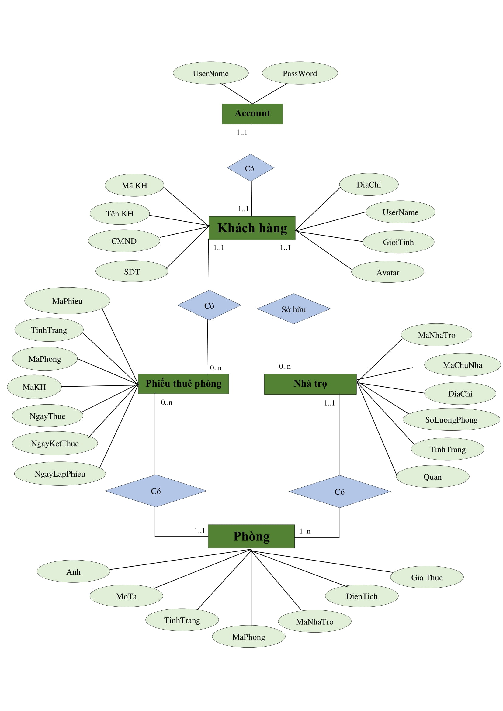

* 1. Mô tả các trường hợp đặc biệt khi chuyển mô hình
     1. Các trường hợp mối kết hợp 2 ngôi dạng 1-n

*TH1: KHACHHANG – PHIEUTHUEPHONG

Trong bảng khách hàng 1 khách hàng có thể có nhiều phiếu thuê phòng, 1 phiếu thuê phòng sẽ chỉ thuộc 1 khách hàng nên ta cós mối quan hệ 1 – n và lấy khoá chính của bảng KHACHHANG qua làm khoá ngoại cho bảng PHIEUTHUEPHONG.

*TH2: PHONG – PHIEUTHUEPHONG

Trong bảng phòng 1 phòng có thể có nhiều phiếu thuê phòng, 1 phiếu thuê phòng sẽ chỉ thuộc 1 phòng nên ta có mối quan hệ 1 – n và lấy khoá chính của bảng PHONG qua làm khoá ngoại cho bảng PHIEUTHUEPHONG

*TH3: KHACHHANG – NHATRO

Trong bảng khách hàng 1 khách hàng có thể sỡ hữu nhiều nhà trọ, 1 nhà trọ sẽ chỉ thuộc 1 khách hàng nên ta có mối quan hệ 1 – n.

*TH4:NHATRO - PHONG

Trong bảng nhà trọ 1 nhà trọ có thể sỡ hữu nhiều phòng, 1 phòng sẽ chỉ thuộc 1 nhà trọ nên ta có mối quan hệ 1 – n và lấy khoá chính của bảng NHATRO qua làm khoá ngoại cho bảng PHONG.

* + 1. Các trường hợp mối kết hợp 2 ngôi dạng n-n
    2. Các trường hợp mối kết hợp 2 ngôi dạng 1-1
    3. Thiết kế các bảng, cột, khóa chính, khóa ngoại cho từng bảng trong mô hình quan hệ

1.**KHACHHANG**(MaKH, TenKH, SDT, GioiTinh, CMND, DiaChi, Avatar, #UserName)

2.**PHIEUTHUEPHONG**(MaPhieu, #MaKH, #MaPhong, TinhTrang, NgayThue, NgayKetThuc, NgayLapPhieu)

3.**NHATRO**(MaNhaTro, #MaChuNha, DiaChi, SoLuongPhong, TinhTrang, Quan)

4.**PHONG**(MaPhong, #MaNhaTro, DienTich, GiaThue, TinhTrang, MoTa, Anh)

5.**ACCOUNT**(UserName, PassWord)

1. Giao diện chương trình ứng dụng
   1. Giao diện đăng nhập

Ở giao diện đăng nhập, người dùng sẽ có 2 chức năng chính ở giao diện này là **đăng nhập** với tài khoản đã có sẵnhoặc **đăng ký** với người dùng chưa có tài khoản mới.

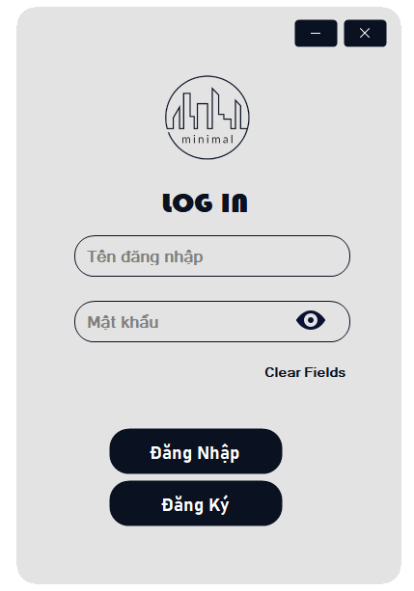 Ý tưởng:

* Mức đăng nhập người dùng sẽ phải đăng nhập đúng thông tin đăng nhập và mật khẩu. Khi người dùng không nhập bất cứ thông tin mà nhấn nút *Đăng nhập*, hộp thoại sẽ được mở ra thông báo “*chưa nhập đủ thông tin đăng nhập*”.
* Có thể xoá toàn bộ thông tin thông qua nhấn nút *Clear Fields.*
* Có thể hiển thị *Password* thông qua nhấn vào pictureBox biểu tượng icon con mắt đã code sẵn giao diện.

Hình Giao diện đăng nhập

* 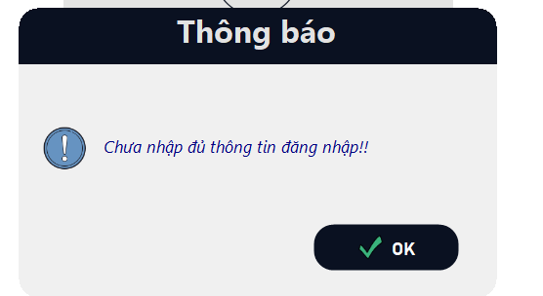Khi nhập sai tài khoản đăng nhập sẽ hiện hộp thoại thông báo “Sai tài khoản hoặc mật khẩu”.

Hình Hộp thoại thông báo nhập thiếu thông tin đăng nhập

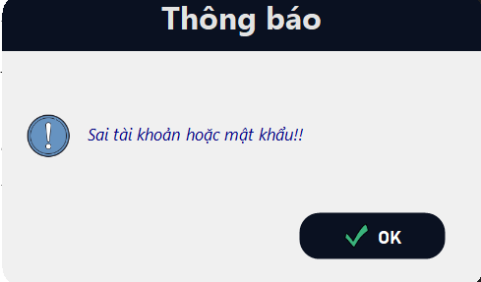

Hình Hộp thoại thông báo đăng nhập tài khoản

* 1. 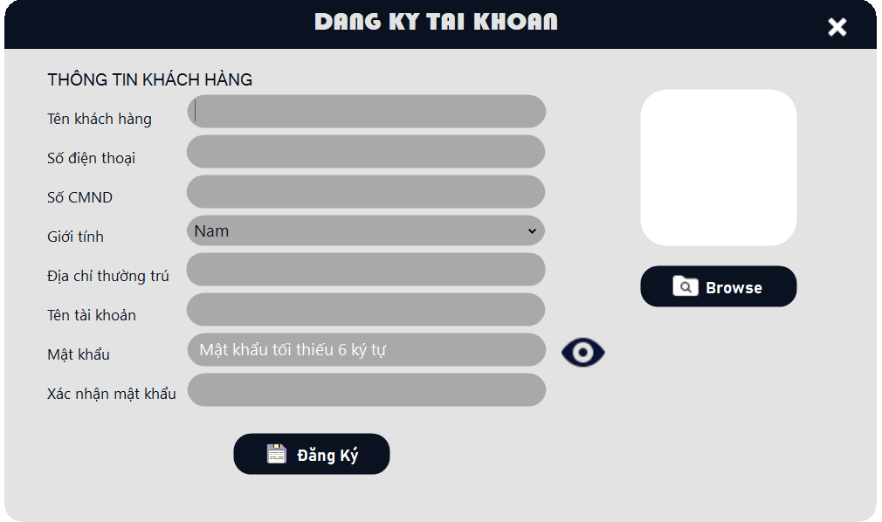Giao diện đăng ký

Ở giao diện này, người dùng bắt buộc phải nhập đủ thông tin đăng nhập mới có thể đăng ký.

Hình Giao diện đăng ký tài khoản

Ý tưởng:

* 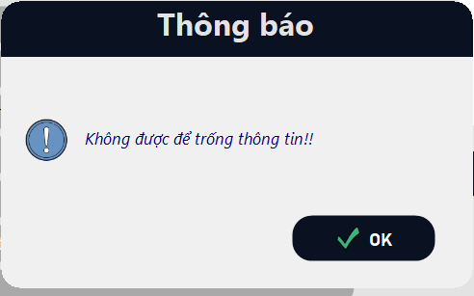Khi chưa nhập đủ thông tin đăng ký, hộp thoại sẽ thông báo “chưa nhập đủ thông tin”.

Hình Nhập thông tin thiếu

* 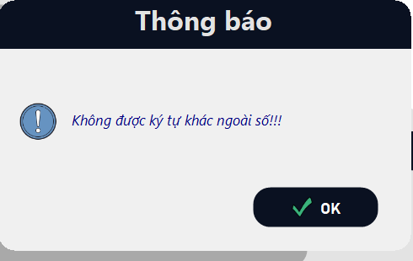Số điện thoại, CMND được nhập vào không được điền vào các ký tự khác số, khi nhập vào sẽ hiển thị hộp thoại trực tiếp mà không cần nhấn nút *Đăng ký*.

Hình Hộp thoại thông báo dữ liệu CMND, SDT

Khi nhập *Tên khách hàng* có ký tự đặc biệt, hộp thoại sẽ thông báo trực tiếp “*Tên khách hàng không được có các ký tự đặc biệt*”.

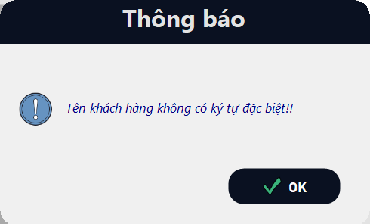

Hình Hộp thoại thông báo dữ liệu tên Khách Hàng

* 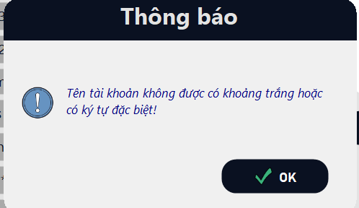Khi nhập *tên tài khoản* có ký tự khoảng trắng hoặc ký tự đặc biệt, hộp thoại sẽ thông báo “*Tên tài khoản không được có khoảng trắng hoặc có ký tự đặc biệt*”.

Hình Hộp thoại thông báo dữ liệu tên Username

* Khi *mật khẩu* và *xác nhận mật khẩu* được điền không trùng khớp sẽ hiện hộp thoại “*Xác nhận mật khẩu không đúng*”.

* 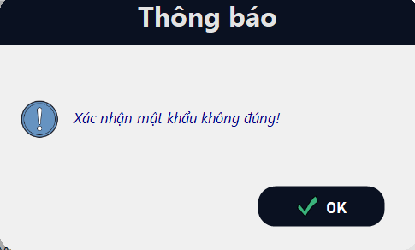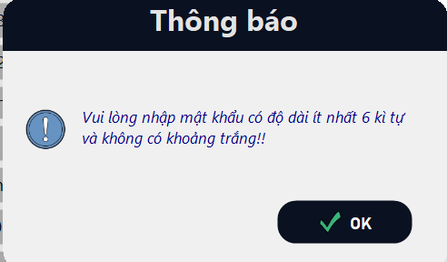*Mật khẩu* được nhập tối thiểu ít nhất 6 ký tự và không có khoảng trắng nếu vi phạm 1 trong 2 trường hợp sau sẽ hiện hộp thoại.

Hình Hộp thoại thông báo dữ liệu mật khẩu

Hình Hộp thoại thông báo dữ liệu mật khẩu

* 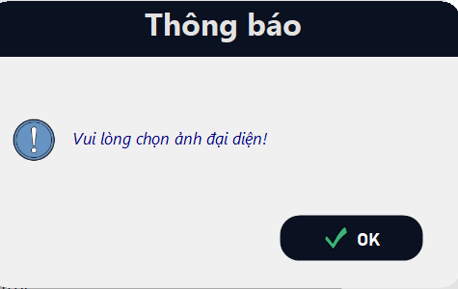Khi chưa chọn ảnh mà nhấn nút *Đăng ký,* hộp thoại sẽ hiện ra thông báo người dùng “*Vui lòng chọn ảnh đại diện*”.
* Có thể hiển thị *Password* thông qua nhấn vào pictureBox biểu tượng icon con mắt đã code sẵn giao diện.

Hình Hộp thoại thông báo dữ liệu hình ảnh

* 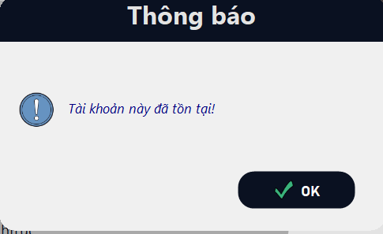Khi tên Username trong dữ liệu đã tồn tại mà người dùng đăng ký tên tài khoản trùng với database trước đó, sẽ hiện hộp thoại “*Tài khoản này đã tồn tại.*”

Hình Hộp thoại thông báo tài khoản tồn tại

* Khi có vấn đề lỗi phát sinh không đăng ký được, sẽ hiển thị hộp thoại “*Thêm khách hàng thất bại*”.
* 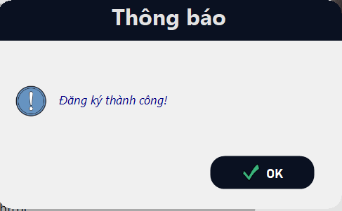Khi đã hoàn thành vượt qua các mức kiểm soát dữ liêu, hộp thoại sẽ hiển thị thông báo “Đăng ký thành công”. Sau khi nhấn Button OK sẽ lấy đối tượng khách hàng và truyền thằng vào thẳng **Trang chủ** và người dùng có thể dụng các chức năng trong chương trình một cách bình thường.

Hình Hộp thoại thông báo đăng ký tài khoản thành công

* 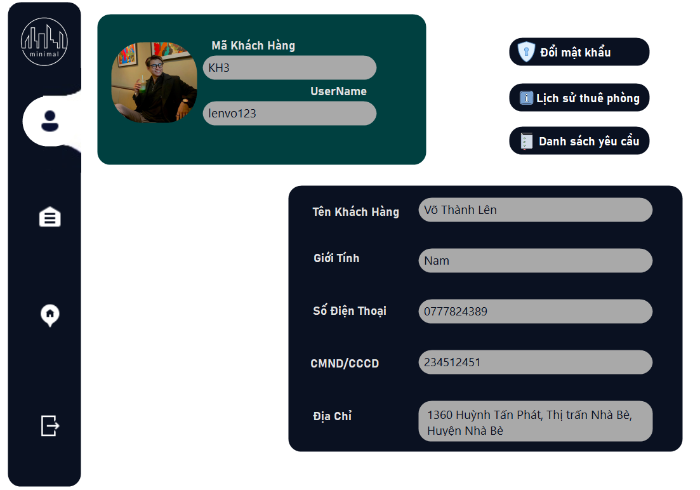Mật khẩu sau khi đăng ký sẽ được lưu xuống Database dưới dạng Hash (băm dữ liệu).

Hình Đăng ký thành công và đăng nhập

* 1. Giao diện thông tin cá nhân

Ở giao diện thông tin cá nhân, chương trình sẽ hiện tất cả thông tin của *Khách hàng* như Mã Khách Hàng, UserName, Tên Khách Hàng,.... Và giao diện thông tin này sẽ hiển cho *Khách hàng* có thể sử dụng các chức năng: **Đổi mật khẩu,** xem được **lịch sử thuê phòng,** xem **Danh sách yêu cầu**

* + 1. *Đổi mật khẩu*

Ý tưởng:

* Khi chọn vào Button *Đổi mật khẩu,* chuơng trình sẽ lấy đối tượng *khách hàng*  lấy thông tin *Mật khẩu*  người dùng đã lưu trước đó đem ra so sánh và trùng mới tiến hành thay đổi mật khẩu.
* 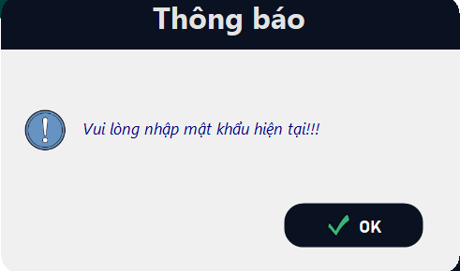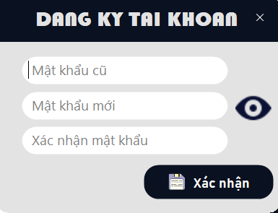Khi bỏ trống tất cả các thông tin mà nhấn nút *Xác nhận,* hộp thoại sẽ thông báo “*Vui lòng nhập mật khẩu mới*”.

Hình Hộp thoại thông báo nhập thiếu mật khẩu hiện tại

Hình Giao diện đổi mật khẩu

* 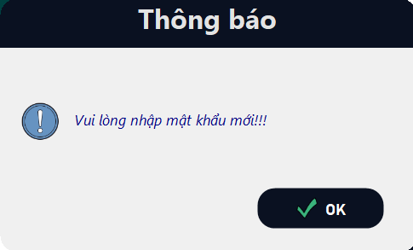Khi bỏ trống thông tin điền vào ô Mật khẩu mới, hộp thoại sẽ thông báo “Vui lòng nhập mật khẩu mới”.

Hình Hộp thoại thông báo nhập thiếu thông tin mật khẩu mới

* 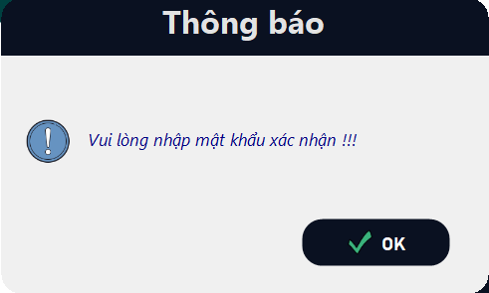Khi bỏ trống thông tin điền vào ô *Xác nhận mật khẩu,* hộp thoại sẽ thông báo “*Vui lòng nhập mật khẩu xác nhận*”.

Hình Hộp thoại thông báo nhập thiếu thông tin xác nhận mật khẩu

* Khi thông tin điền *Mật khẩu mới và Xác nhận mật khẩu* không trùng nhau, hộp thoại sẽ hiện thông báo “*Mật khẩu mới và xác nhận mật khẩu không trùng nhau*”.
* 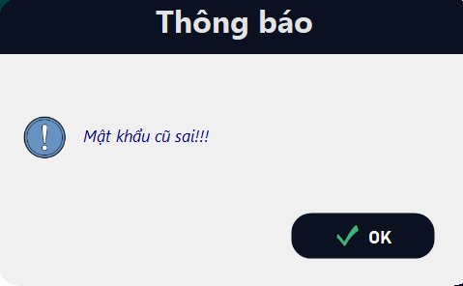Khi *Mật khẩu cũ* được điền không trùng khớp với mật khẩu dưới database, hộp thoại sẽ thông báo “*Mật khẩu cũ sai*”.

Hình Hộp thoại thông báo đổi mật khẩu sai

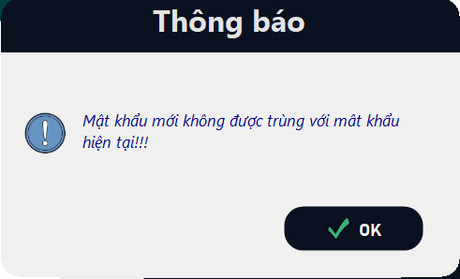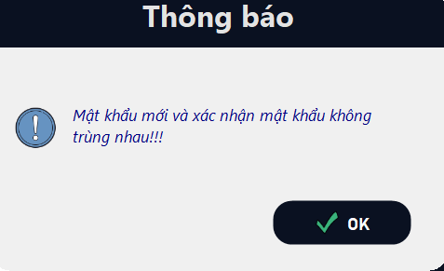Khi nhập *Mật khẩu mới* bị trùng với *Mật khẩu cũ,* hộp thoại sẽ hiển thị thông báo “*Mật khẩu mới không được trùng với mật khẩu cũ*”.

Hình Hộp thoại thông báo mật khẩu mới bị trùng với mật khẩu cũ

Hình Hộp thoại thông báo mật khẩu và xác nhận mật khẩu không trùng

* 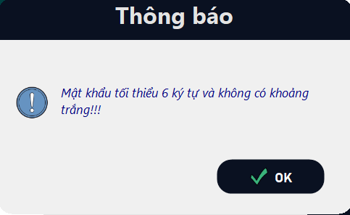Mật khẩu mới được tạo được kiểm soát với dộ dài tối thiểu 6 ký tự và không có khoảng trắng, nếu vi phạm sẽ hiển thị hộp thoại thông báo “*Mật khẩu tối thiểu 6 ký tự và không có khoảng trắng*” .

Hình Hộp thoại thông báo đăng ký tài khoản thành công

* 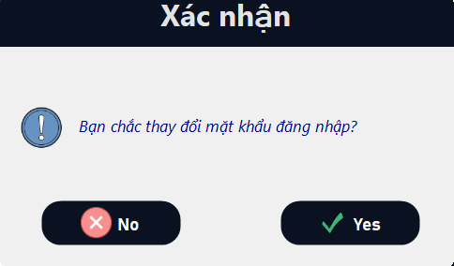*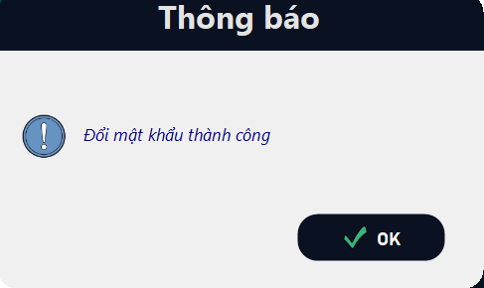*Khi đã hoàn thành vượt các mưc kiểm soát và nhấn nút *Xác nhận,* một hôp thoại mới đươc hiển thị thông báo “*Bạn chắc thay đổi mật khẩu đăng nhập?*”. Nếu chọn *Ok,* mật khẩu mới sẽ được cập nhật lại dưới Database thông qua UserName và sẽ hiển thị tiếp hôp thoại thông báo “Đổi mật khẩu thành công”. Và ngược lại chọn *No*, *mật khẩu* vẫn được giữ nguyên.

Hình Đổi mật khẩu thành công

Hình Hộp thoại xác nhận chấp nhận đổi mật khẩu

* + 1. 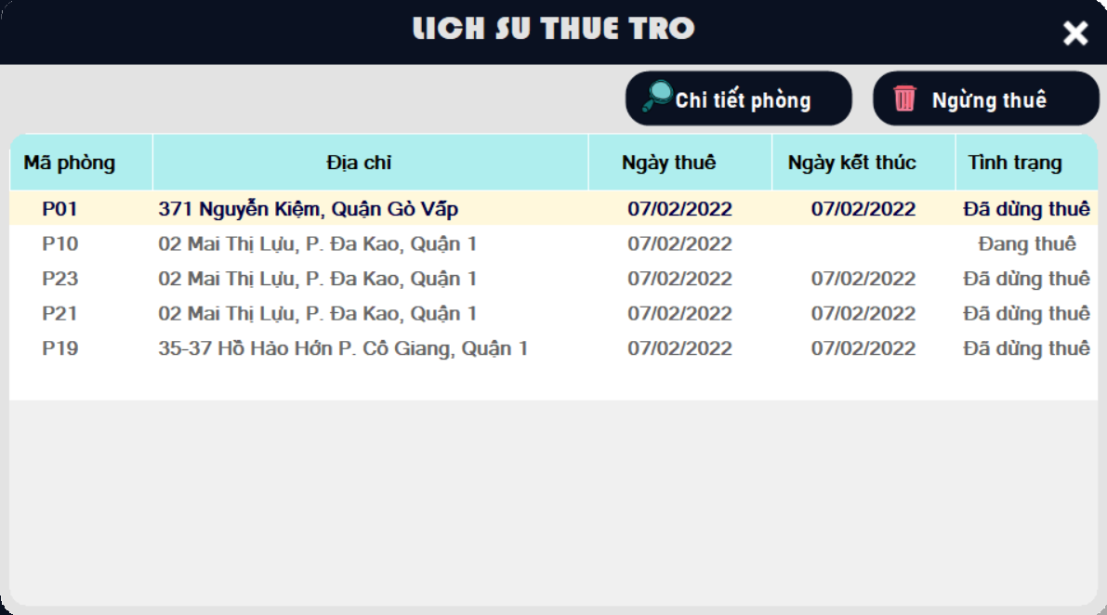Lịch sử thuê phòng

Hình Giao diện lịch sử thuê phòng

Chức năng này sẽ hiển thị toàn bộ lịch sử thuê phòng của bạn và sẽ cho biết *tình trạng* phòng nào còn đang thuê và phòng nào đã dừng thuê.

Ý tưởng:

* Truyền vào mã khách hàng, lấy thông tin các phiếu thuê của bảng PhieuThuePhong theo mã khách hàng đó, kiểm tra phiếu nào có ngày thuê khác null sẽ đưa thành 1 danh sách.
* Kiểm tra ngày kết thúc, nếu ngày kết thúc bằng null thì tình trạng sẽ là đang thuê, ngược lại, tình trạng là đã dừng thuê.
* *Chi tiết phòng:*

Chức năng này sẽ hiển thị thông tin phòng mà bạn đã thuê.

Ý tưởng:

* Truyền vào mã phòng, lấy thông tin phòng của bảng Phong theo mã phòng truyền vào.
* Đưa dữ liệu đó lên form FthongTinPhongThue.

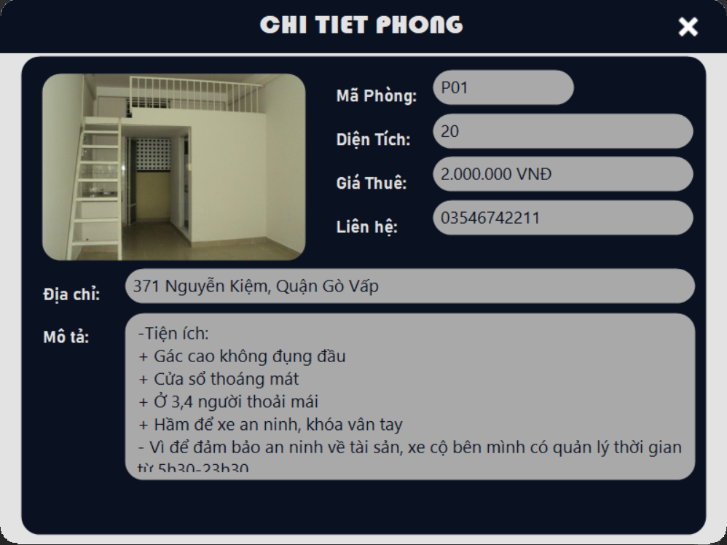

Hình Thông tin phòng thuê

* *Ngừng thuê*

Chức năng này sẽ cho phép bạn ngừng thuê phòng mà bạn đang thuê.

Ý tưởng:

* Kiểm tra tình trạng của dòng đang chọn có phải là “*Đang thuê*” không, nếu đúng thì tiếp tục, ngược lại thì không làm gì.
* Lấy thông tin mã phiếu, đi cập nhật lại ngày kết thúc bằng ngày hiện tại và thay đổi tình trạng của PhieuThuePhong thành “*Ngừng thuê*”.
* Lấy mã phòng của phiếu đó, đi cập nhật lại tình trạng phòng trong bảng Phong thành “*Trống*”.

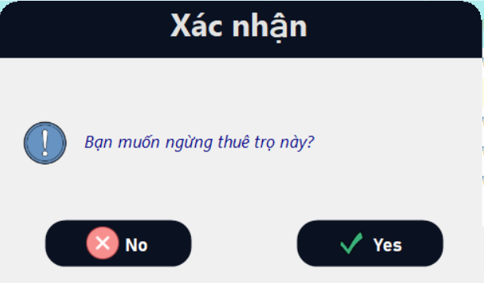

Hình Thông báo xác nhận ngừng thuê trọ

* + 1. 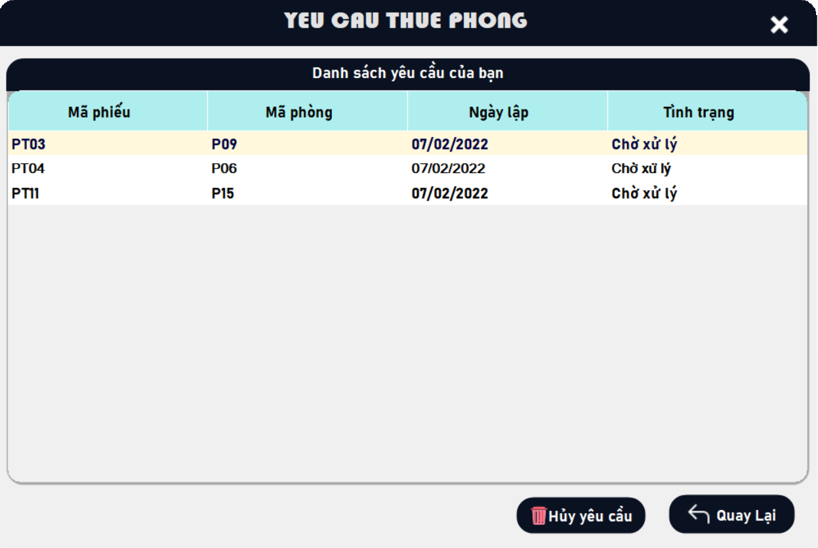Danh sách yêu cầu của bạn

Hình Giao diện yêu cầu thuê phòng của bạn

Chức năng này sẽ hiển thị toàn bộ lịch sử yêu cầu thuê phòng đang chờ xử lý của bạn.

Ý tưởng:

* Truyền vào mã khách hàng, xuống bảng PhieuThuePhong lấy toàn bộ phiếu có mã khách hàng trùng với mã khách hàng truyền vào thành 1 danh sách.
* Truyền danh sách lấy được vào DataSource của DataGridView.
* *Huỷ yêu cầu*

Chức năng này cho phép bạn hủy các yêu cầu thuê phòng đang chờ xử lý của mình

Ý tưởng:

* Truyền vào mã phiếu, xuống database tìm phiếu trùng với mã phiếu truyền vào.
* Cập nhật lại tình trạng của phiếu đó thành “Hủy”.
  1. Giao diện danh sách trọ của bạn

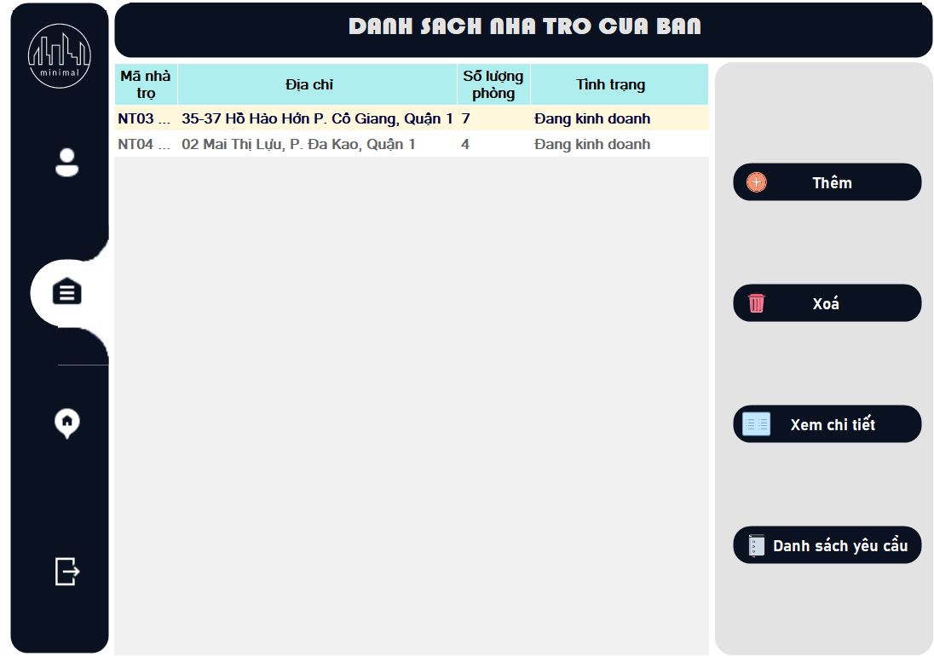

Hình Giao diện danh sách nhà trọ

Ý tưởng:

* Truyền vào mã nhà trọ, lấy thông tin các nhà trọ theo mã chủ nhà và trả ra danh sách các nhà trọ.
* Gộp cột địa chỉ và cột quận lại thành 1.
  + 1. 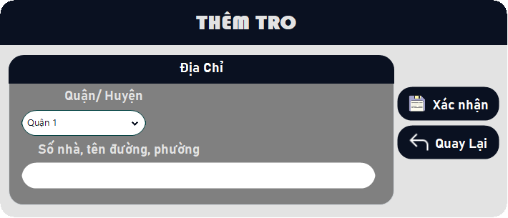Thêm nhà trọ

Hình Giao diện thêm nhà trọ

Chức năng này sẽ hiện ra 1 form thêm nhà trọ để cho chủ nhà thêm có thể thêm nhà trọ.

Ý tưởng:

* Chủ nhà sẽ chọn quận hoặc huyện của nhà trọ mà chủ nhà muốn thêm và điền địa chỉ cụ thể.
* Nếu chủ nhà không điền địa chỉ thì sẽ hiện ra form thông báo và yêu cầu chủ nhà nhập địa chỉ để có thể tiếp tục thêm nhà trọ.

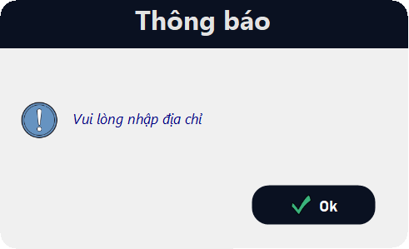

Hình Giao diện form thông báo

Sau khi thêm thành công sẽ hiện form thông báo và báo là “Thêm nhà trọ thành công” và ấn nút quay lại thì danh sách nhà trọ sẽ được cập nhật thêm nhà trọ mới.

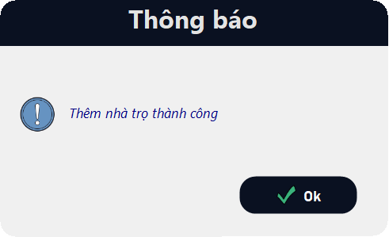

Hình Giao diện form thông báo

* + 1. Xoá nhà trọ

Chức năng này sẽ chuyển trạng thái của nhà trọ.

Ý tưởng:

* Ấn vào nhà trọ muốn xóa và ấn nút xóa thì tình trạng của nhà trọ sẽ được chuyển từ “Đang kinh doanh” thành “Ngừng kinh doanh”.
* Các phòng trọ bên trong nhà trọ cũng sẽ chuyển trạng thái sang “Ngừng kinh doanh” riêng nhà trọ “Đang được thuê” không thay đổi.
  + 1. Quản lý nhà trọ

Chức năng này sẽ cho phép chủ nhà quản lý nhà trọ của mình.

Ý tưởng:

* 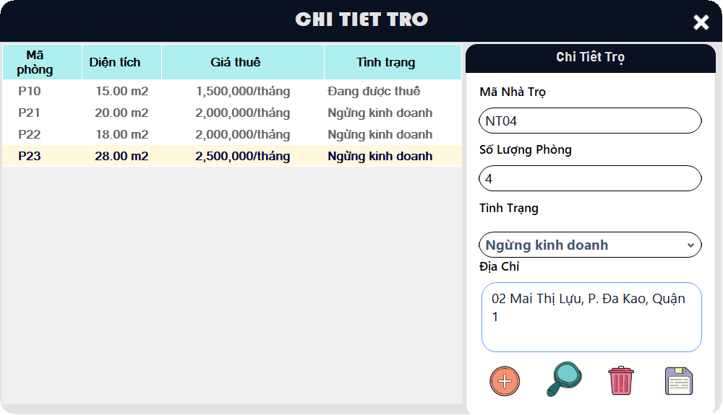Truyền vào mã nhà trọ, lấy thông tin của nhà trọ theo mã chủ nhà và trả ra thông tin về nhà trọ.

Hình Giao diện form chi tiết nhà trọ

* Chủ nhà không được phép sửa mã nhà trọ, số lượng phòng và địa chỉ mà chỉ được sửa tình trạng của nhà trọ ở combobox.

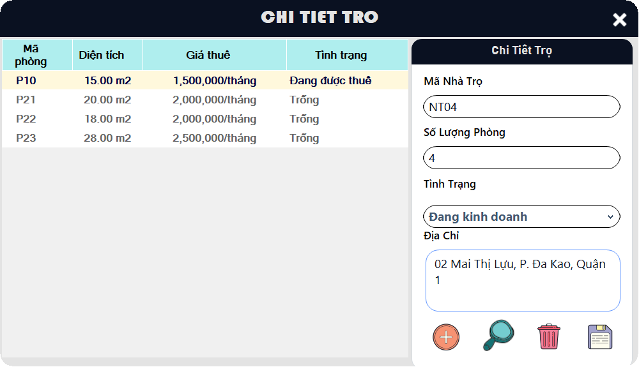

Hình Giao diện form chi tiết nhà trọ

* Thêm phòng trọ

Chức năng này sẽ cho chủ nhà thêm phòng trọ trong nhà trọ

Ý tưởng:

* Ấn nút thêm sẽ hiển thị form thêm phòng trọ. Chủ trọ không được tự thêm mã nhà trọ.

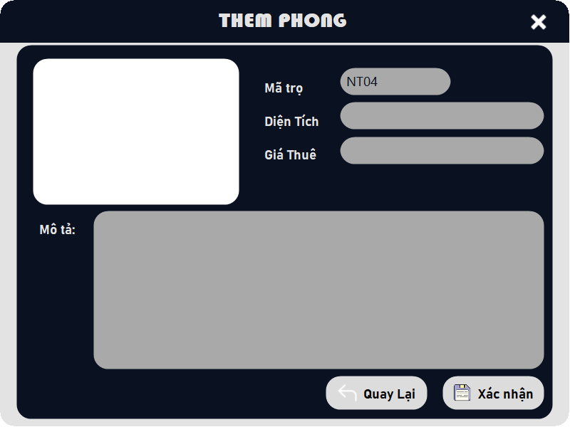

Hình Giao diện form thêm phòng trọ

* Nếu chủ trọ không nhập đủ dữ liệu sẽ xuất hiện form thông báo và yêu cầu nhập thông tin

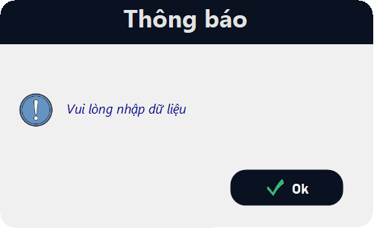

Hình Giao diện form thông báo

* Chủ nhà trọ không được nhập chữ ở ô giá thuê hoặc nếu nhập sai kiểu dữ liệu ở ô diện tích sẽ hiện form thông báo nhập đúng kiểu dữ liệu.

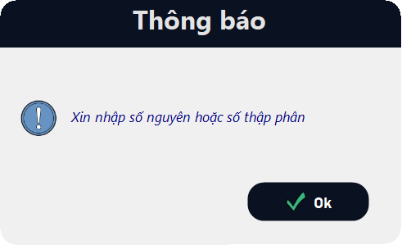

Hình Giao diện form thông báo

* Sau khi điền đầy đủ thông tin và bấm nút “Xác nhận” thì bấm nút “Quay lại” thì danh sách các phòng trong form chi tiết trọ sẽ được cập nhật lại.
* Xem chi tiết phòng

Chức năng này sẽ cho chủ nhà xem chi tiết về phòng trọ.

Ý tưởng:

* Truyền vào mã phòng trọ, lấy thông tin của phòng trọ theo mã nhà trọ và trả ra thông tin về phòng trọ theo các ô textbox.

Chủ nhà trọ không được chỉnh sửa mã phòng trọ, tình trạng và địa chỉ.

* 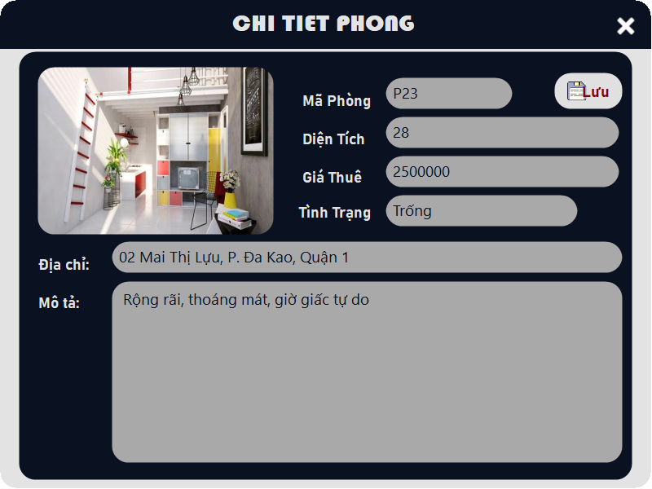Chủ nhà trọ không được nhập chữ ở ô giá thuê hoặc nếu nhập sai kiểu dữ liệu ở ô diện tích sẽ hiện form thông báo nhập đúng kiểu dữ liệu.

Hình Giao diện form chi tiết phòng trọ



Hình Giao diện form thông báo

* Sau khi chủ nhà trọ ấn nút lưu thì hiện form thông báo cập nhật thành công. Dữ liệu sẽ được cập nhật và thông tin phòng trọ bên ngoài cũng sẽ được cập nhật theo.

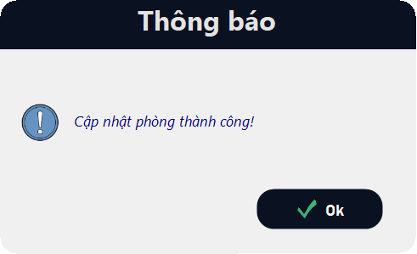

Hình Giao diện form thông báo

* Nếu phòng đang ở tình trạng “Ngừng kinh doanh” thì form chi tiết phòng sẽ hiện thêm nút “Khôi phục”.

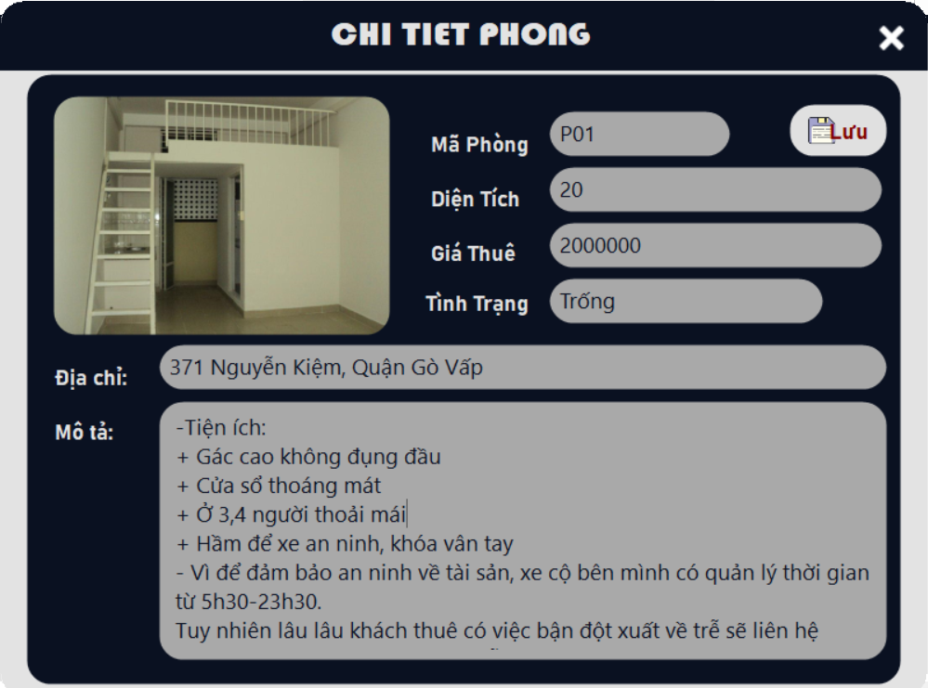

Hình Giao diện form chi tiết phòng

* Sau khi ấn nút khôi phục sẽ hiện form thông báo là khôi phục thành công và tình trạng của phòng đang từ “Ngừng kinh doanh” sẽ được cài đặt lại thành “Trống”.

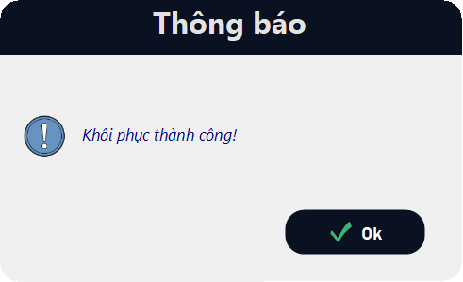

Hình Giao diện form thông báo

* Xoá phòng trọ

Chức năng này sẽ cho chủ nhà xóa phòng trọ trong nhà trọ

Ý tưởng:

* Chọn phòng trọ muốn xóa và ấn nút xóa sẽ hiển thị form thông báo

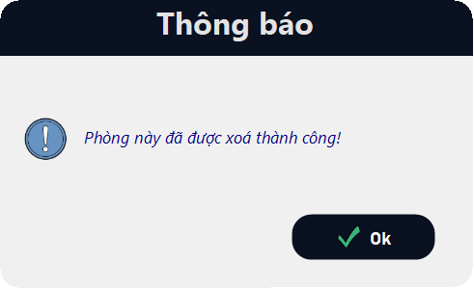

Hình Giao diện form thông báo

* Sau khi ấn nút OK trên form thông báo thì tình trạng của phòng được chọn để xóa từ “Trống” thành “Ngừng kinh doanh”.

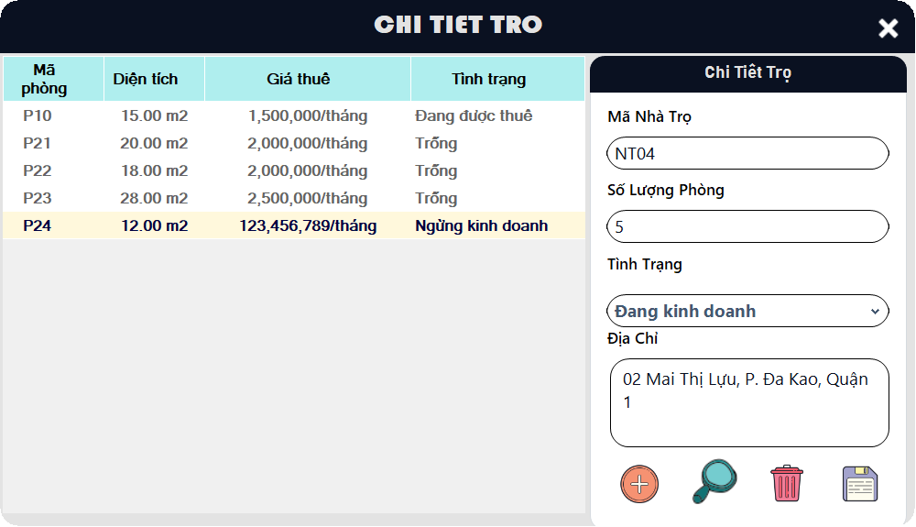

Hình Giao diện form chi tiết trọ

* Cập nhật nhà trọ

Chức năng này sẽ cho chủ nhà cập nhật nhà trọ.

Ý tưởng:

* Chọn nhà trọ muốn cập nhật từ tình trạng “Ngừng kinh doanh” sang “Đang kinh doanh” và ấn nút “Xem chi tiết” ở ngoài form “Danh sách nhà trọ của bạn” sẽ hiển thị form chi tiết trọ.
* Khi đó chủ nhà chỉ việc chọn trong combobox “Đang kinh doanh” và nhấn nút cập nhật. Sau đó sẽ hiện form thông báo cập nhật nhà trọ thành công. Tình trạng của nhà trọ bên ngoài form danh sách nhà trọ của bạn cũng sẽ được cập nhật từ “Ngừng kinh doanh” thành “Đang kinh doanh”.

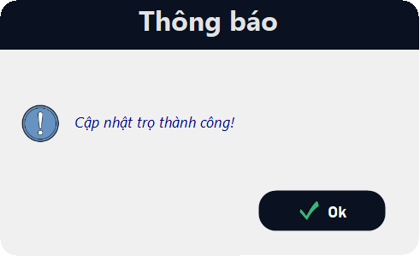

Hình Giao diện form thông báo

* + 1. Danh sách yêu cầu thuê phòng

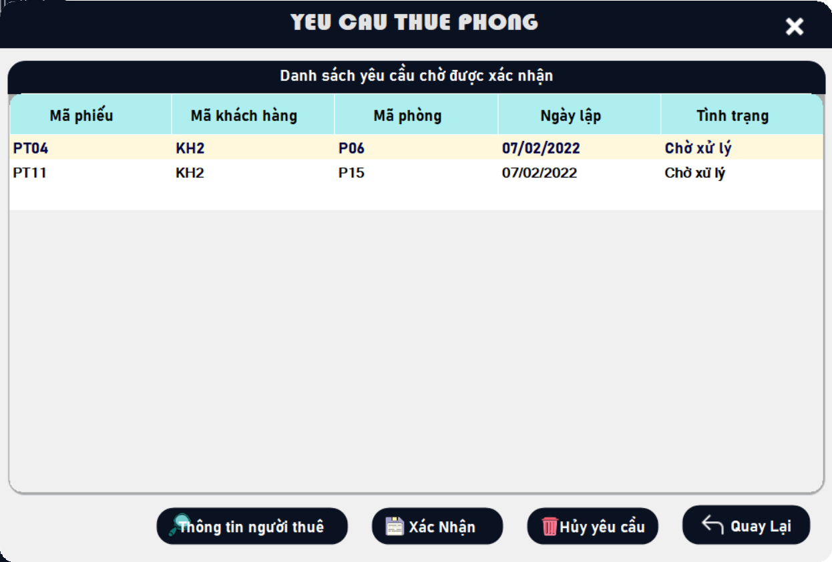

Hình Giao diện danh sách yêu cầu thuê phòng

Chức năng này sẽ hiển thị danh sách những yêu cầu thuê phòng của khách hàng, bạn có thể xem thông tin người thuê, xác nhận yêu cầu, hủy yêu cầu thuê phòng.

Ý tưởng:

* Truyền vào mã khách hàng, và sẽ đi kết các bảng NhaTro, Phong, PhieuThuePhong theo mã nhà trọ, mã phòng và mã chủ nhà = mã khách hàng truyền vào và tình trạng của PhieuThuePhong = “Chờ xử lý”.
* Sau khi lấy danh sách sẽ truyền danh sách đó vào DataSource của DataGridView.
* *Thông tin người thuê*

Chức năng này sẽ hiển thị thông tin người gửi yêu cầu thuê phòng.

Ý tưởng:

* Truyền vào mã khách hàng, xuống cơ sở dữ liệu bảng KhachHang tìm khách hàng có mã trùng với khách hàng truyền vào.
* 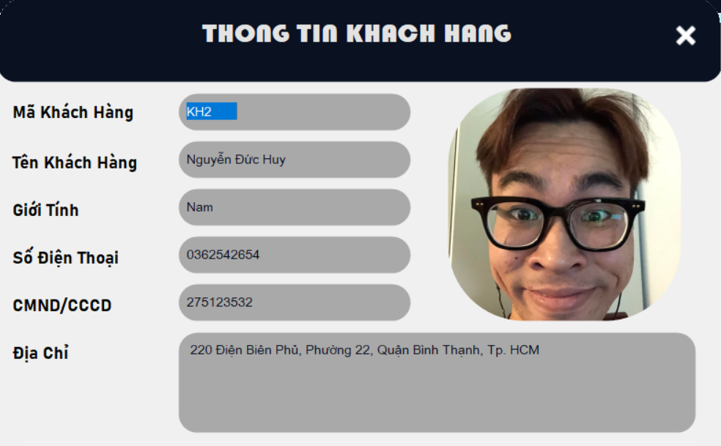Đưa dữ liệu của khách hàng lấy được lên giao diện FthongTinKH.

Hình Thông tin khách hàng gửi yêu cầu thuê phòng

* *Xác nhận yêu cầu thuê phòng*

Chức năng này sẽ cho phép chủ nhà xác nhận yêu cầu thuê phòng của khách.

Ý tưởng:

* Lấy mã phiếu thuê phòng, xuống cơ sở dữ liệu bảng PhieuThuePhong tìm phiếu thuê có mã trùng với mã phiếu truyền vào.
* Cập nhật ngày thuê bằng với ngày hiện tại và cập nhật tình trạng thành “Thành công”
* Lấy mã phòng của phiếu thuê đó, cập nhật lại toàn bộ phiếu thuê có mã phòng trùng với mã phòng đã lấy và tình trạng là “Chờ xử lý” thành hủy.
* Cập nhật lại tình trạng phòng thành “Đang cho thuê”
* Xuất Report “Hợp đồng thuê nhà” với các thông tin khách hàng, chủ nhà, phòng.

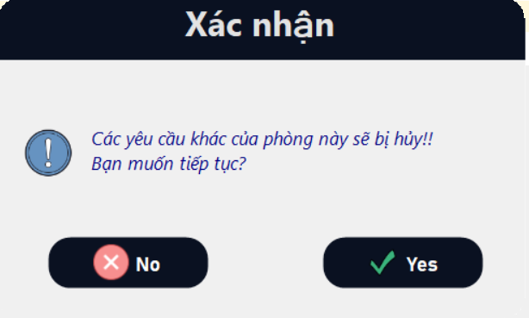

Hình Thông báo xác nhận yêu cầu thuê phòng

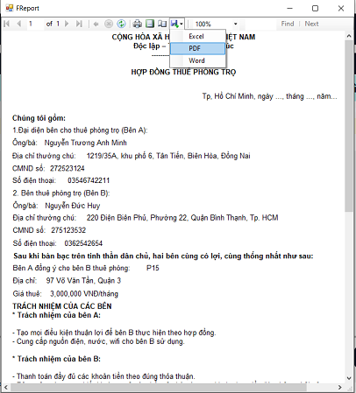

Hình Xuất hợp đồng thuê phòng

* *Huỷ yêu cầu thuê phòng*

Chức năng này cho phép bạn hủy các yêu cầu thuê phòng của khách hàng.

Ý tưởng:

* Truyền vào mã phiếu, xuống database tìm phiếu trùng với mã phiếu truyền vào.
* Cập nhật lại tình tạng của phiếu đó thành “Hủy”.
  1. 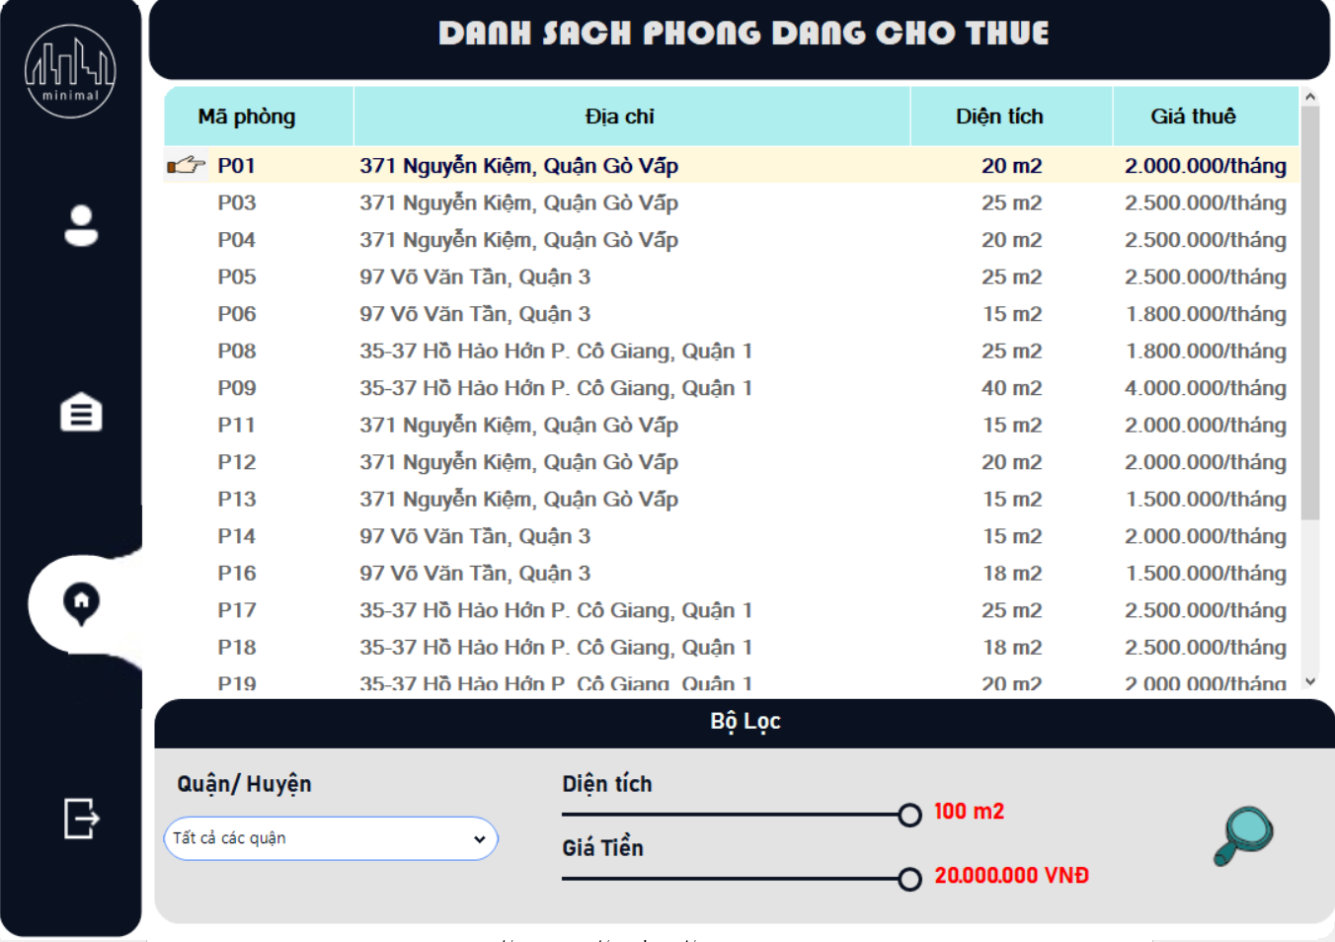Giao diện danh sách phòng đang cho thuê (tìm trọ)

Hình Danh sách các phòng đang cho thuê

Với nhu cầu tìm trọ hiện nay thì chức năng này sẽ hổ trợ khách hàng xem được danh sách các phòng đang còn cho thuê, sẽ hiển thị địa chỉ, diện tích, giá thuê của từng phòng.

Ý tưởng:

* Truyền vào mã khách hàng đang đăng nhập
* Hiển thị những phòng có tình trạng là “Trống” và mã khách hàng của nhà trọ của phòng đó khác với mã khách hàng đã truyền vào.
  + 1. Chức năng bộ lọc

Chức năng này sẽ hiển thị danh sách các phòng theo bộ lọc theo nhu cầu của khách hàng.

Ý tưởng:

* Truyền thông tin quận, diện tích, giá tiền vào hàm lấy danh sách phòng
* Tìm kiếm các phòng thuộc quận đó và có diện tích phòng và giá tiền nhỏ hơn diện tích và giá tiền ở bộ lọc thành 1 danh sách.
* 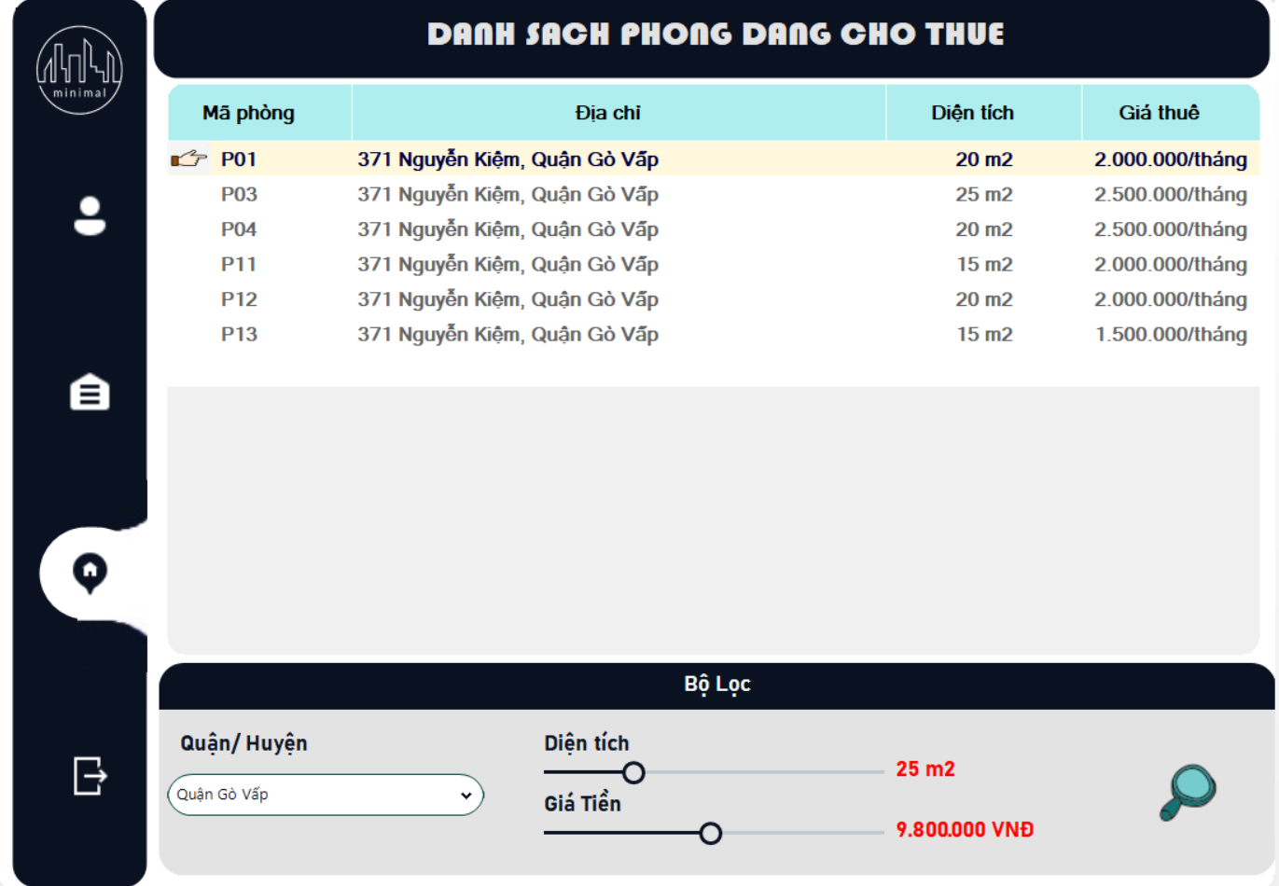Xử lý trong các sự kiện thay đổi của ComboBox và các TrackBar và hiển thị danh sách đã được lọc.

Hình Danh sách các phòng đang cho thuê sau khi lọc

* + 1. Chức năng xem thông tin phòng

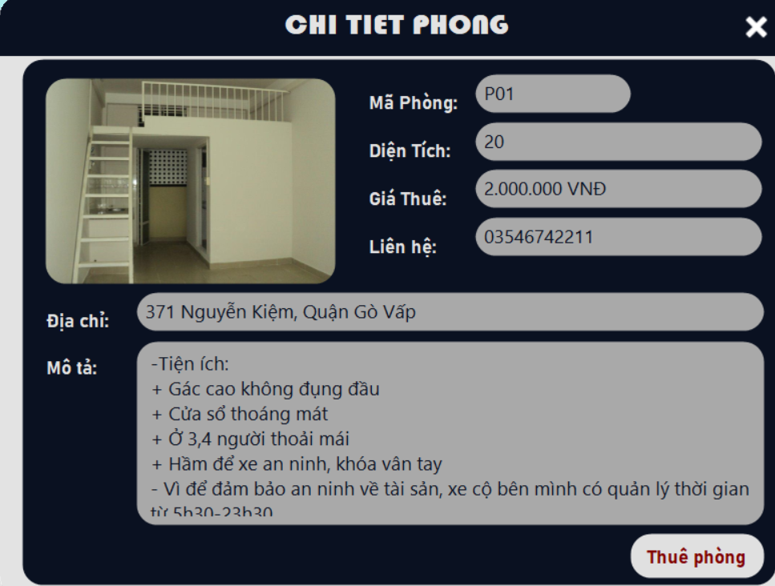Chức năng này sẽ hiển thị toàn bộ thông tin của 1 phòng để khách hàng có thể xem xét để thuê phòng.

Hình Thông tin phòng hiển thị cho khách hàng

Ý tưởng:

* Truyền vào mã phòng, xuống cơ sở dữ liệu lấy về phòng theo mã phòng truyền vào.
* Đẩy dữ liệu phòng đó lên FchiTietPhongThue.
* *Chức năng gửi yêu cầu thuê phòng*

Chức năng này sẽ cho phép khách hàng gửi yêu cầu thuê phòng tới chủ nhà

Ý tưởng:

* Truyền vào mã khách hàng, mã phòng, xuống cơ sở dữ liệu tìm phiếu thuê phòng có mã khách hàng và mã phòng trùng với dữ liệu truyền vào, kiểm tra tình trạng phiếu nếu là chờ xử lý thì không cho khách hàng gửi yêu cầu, ngược lại thì qua bước tiếp theo.
* 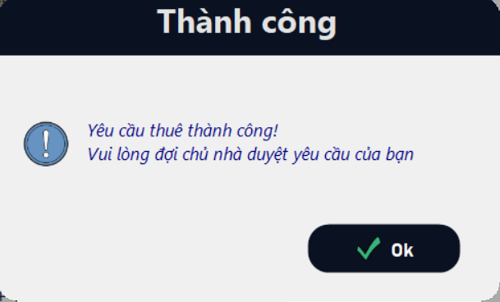Tạo ra 1 phiếu thuê mới, lấy mã phòng, mã khách hàng, để ngày lập phiếu là ngày hiện tại và tình trạng là “Chờ xử lý”

Hình Thông báo gửi yêu cầu thành công

* 1. Thoát

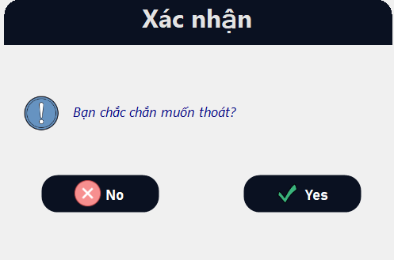Khi người dùng có nhu cầu muốn thoát khỏi quyền sử dụng, người dùng chỉ việc nhấn nút thoát, hộp thoại sẽ thông báo “Bạn chắc chắn muốn thoát?”. Khi nhấn nút *Yes,*  chương trình sẽ trả về FDangNhap và thoát quyền sử dụng.

Hình Thông báo xác nhận muốn thoát quyền sử dụng

# Chương III: Kết luận

1. Những kết quả đạt được

* Nắm bắt và hiểu được cấu trúc cơ sở dữ liệu cơ bản để quản lý dữ liệu của chương trình.
* Tìm hiểu được các cách hoạt động của các sự kiện trong Winform.
* Xây dựng được một chương trình đơn giản để giúp sinh viên tìm nhà trọ.
* Có thêm kinh nghiệm làm việc nhóm.

1. Ưu điểm

* Giao diện dễ nhìn, rõ ràng, dễ tiếp cận.
* Có thể xuất hợp đồng thuê nhà theo các thông tin được truyền vào thành file PDF.
* Các chức năng chính của chương trình đều có thể dễ dàng sử dụng..

1. Nhược điểm

* Mô hình cơ sở dữ liệu cần được làm chi tiết hơn.
* Chưa xử lý lưu nhiều ảnh của 1 phòng hoặc video mô tả về phòng đó
* Chưa kiểm tra được toàn bộ dữ liệu đầu vào một cách rõ ràng.

1. Hướng phát triển, cải tiến

* Thêm chức năng cho chính khách hàng thuê phòng có thể chia sẻ phòng của mình
* Có sơ đồ các bước kiểm tra dữ liệu đầu vào 1 cách hoàn chỉnh bằng các RegEx (Regular Expression) để các bước kiểm tra dữ liệu có thể dễ dàng hơn.
* Phát triển mô hình cơ sở dữ liệu chi tiết hơn.
* Có thể lưu được nhiều ảnh của 1 phòng và video mô tả của nó.

# TÀI LIỆU THAM KHẢO

[**Hash PassWord**](https://docs.microsoft.com/en-us/troubleshoot/developer/visualstudio/csharp/general/compute-hash-values)

[**Guna Frmework**](https://gunaui.com/)

[**Pichon Icon**](https://icons8.com/app/windows)

**HẾT**